На осенних каникулах ребята из нашей школы не только посещали экскурсии и весело отдыхали, но и представляли школу на двух конкурсах.
1 ноября отдел по делам молодежи администрации Темрюкский район проводил муниципальный этап открытого Чемпионата Юношеской и Высшей Лиг по игре «Что? Где? Когда?» сезона 2018-2019 годов.
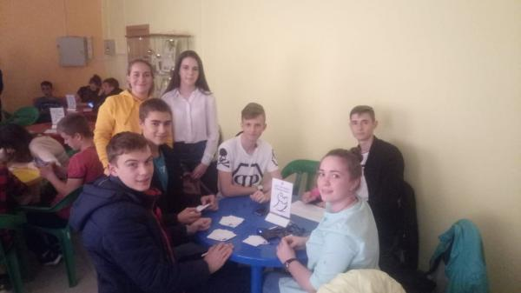
От нашей школы в чемпионате принимала участие команда: Карамалак Геннадий, Крисальная Алина, Зиновенко Александра, Оксуз Эльдар, Гладкий Иван, Черепанов Дмитрий, капитан команды – Осипова Анна.
Результат игры: заняли почетное третье место среди девяти представленных команд. Это очень хороший результат, поскольку вопросы были весьма сложные, но ребята справились. Поздравляем их с хорошей игрой и желаем много побед!
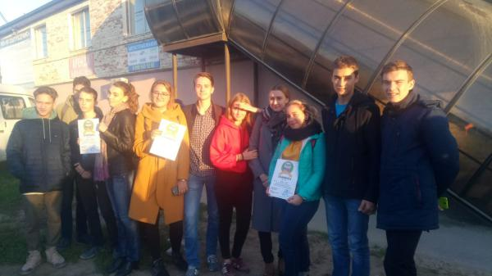
2 ноября команда нашей школы «Угольки» стала участником муниципального этапа краевого фестиваля-конкурса «Формула успеха». Он проводился в СОШ № 2 в Темрюке по инициативе отдела по делам несовершеннолетних и защите их прав.
Наши ребята - Крылысов Николай, Колмыков Иван, Кищян Влада, Косарева Карина, Мастерова Любовь, Николаев Владислав, Шаповалова Екатерина – выступали под девизом «Тамань порожняк не гонит!»
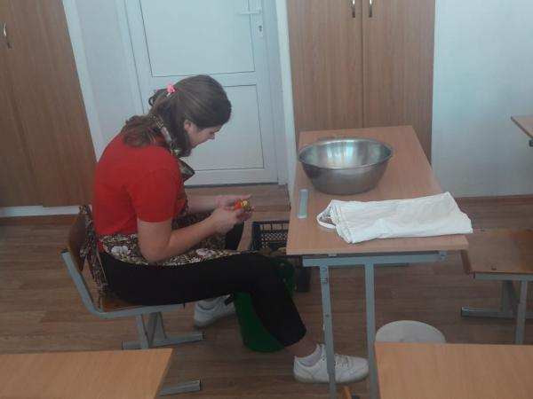
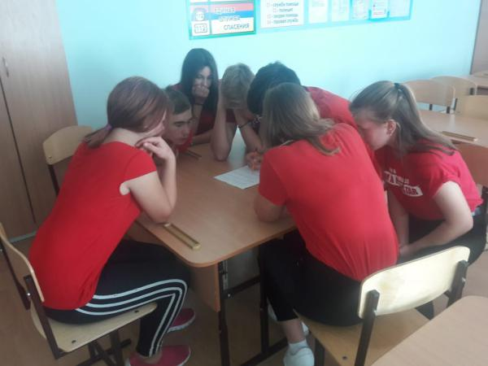
В ходе конкурса они смогли проявить себя на станциях «Мастер на все руки», «Викторина профи-плюс», «Военный», «Повар», «Рукодельница». Ребята работали дружно и слаженно. На первом задании всех поразило умение Вани Колмыкова пилить дрова и забивать гвозди на время. Разбирать-собирать автомат Калашникова мастерски умеют Коля Крылысов, Карина Косарева, Влад Николаев и Ваня Колмыков. В викторине проявили себя всей командой. Чистить картошку и пришивать пуговицы на время лучше всех умеет Люба Мастерова. Также дружно ребята разгадывали ответы на вопросы про поварское и рукодельное мастерство.
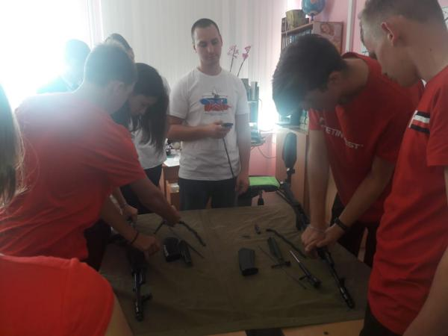
Среди 19 команд, участвовавших в фестивале, призовые места заняли школы №№ 2, 10, 22 и 13. Событие получилось очень масштабное, здорово было оказаться там.
Поздравляем всех ребят и желаем успешного начала второй четверти!

